**Министерство образования Республики Беларусь**

**Учреждение образования**

**«Белорусский государственный университет**

**информатики и радиоэлектроники»**

ФАКУЛЬТЕТ ИНФОРМАЦИОННЫХ ТЕХНОЛОГИЙ И УПРАВЛЕНИЯ

Кафедра интеллектуальных информационных технологий

**Отчет**

По дисциплине: Аппаратные основы интеллектуальных систем

На тему: Представление числовой информации и выполнение в ЭВМ арифметических операций над числами, представленными в разных формах и кодах.

Выполнила:                                  Рабушка А. А.

Группа 021703

Проверил:                                    Захаров В.В.

**Минск 2021**

**Цель работы**:

Повторение и закрепление материала по представлению числовой информации в ЭВМ (системам счисления, формам представления и видам кодирования чисел), освоение навыков по правилам выполнения арифметических операций над числами, представленными в разных формах и кодах.

**Задача:**

Составить и проверить программу, обеспечивающую выполнение следующих задач

1. Перевод из десятичной системы счисления в двоичную и выполнение сложения/вычитания чисел X1 и X2 в прямом, дополнительном и обратном кодах всех вариантов слагаемых (+/+; +/-; -/+; -/-).
2. Выполнить умножение модулей двух чисел X1 и X2, определить знаки произведения для всех вариантов знаков сомножителей.
3. Выполнить деление модуля числа X1 на модуль числа X2. Результат округлить до 5 разрядов. Определить знаки частного для всех вариантов знаков делимого и делителя.
4. Выполнить сложение двух чисел X1 и X2, представленных в форме с плавающей точкой.

**Вариант 18**

X1 = $± 10$, X2 = $± 22$

**Ход работы:**

Для выполнения операций на вход программе подаются два целых числа. Преобразование чисел из десятичной СИ в двоичную осуществляется с помощью функций перевода числа из десятичной СИ в прямой, обратный и дополнительный код.

В коде программы задаются константы 1 и 0, представленные в двоичной системе исчисления в прямом коде, а также число -1, представленное в двоичной системе исчисления в дополнительном коде.

В качестве размерной сетки выбрана сетка размером 16 разрядов, где первый разряд отводится под знак числа.

Для удобства представления в программе чисел, представленных в форме с плавающей точкой, вводится структура, имеющая два поля: первое содержит значение мантиссы числа (в двоичной форме исчисления), второе – значение степени числа (также в двоичной форме исчисления). Операция сложения чисел с плавающей точкой сводится к операции сложения чисел с фиксированной точкой и сдвига двоичного числа.

При выводе результатов операций сложения и произведения чисел программа представляет результат в прямом, обратном и дополнительном коде.

После выполнения программа выводит в консоль следующие значения:

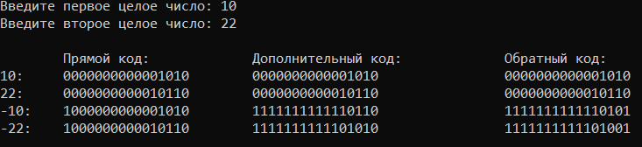

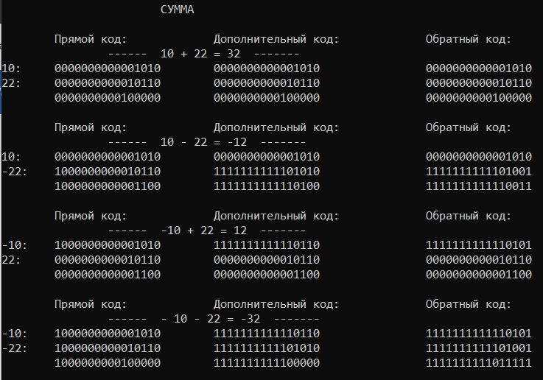

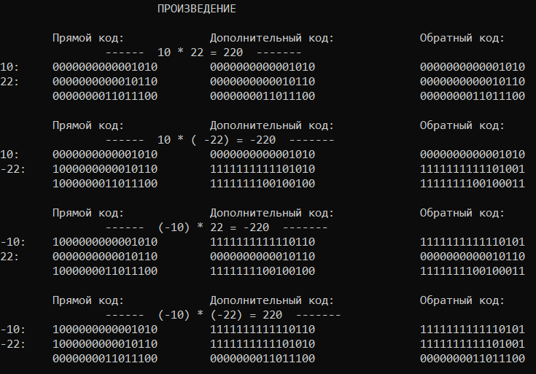

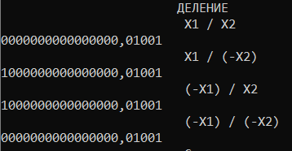



**Выводы:**

Информация в ЭВМ представлена с помощью двоичной системы, используя 0 и 1. Двоичные числа представляются в трех кодах: прямом, обратном и дополнительном.

Прямой, дополнительный и обратный код для положительных чисел одинаковы; для отрицательных чисел прямой код представляет собой прямой код его модуля, но в его знаковом разряде находится единица, обратный код – инверсия прямого за исключением знакового разряда, дополнительный – сумма обратного кода и единицы без учета знакового разряда.

Для сложения положительных чисел удобно использовать прямой код. Для операций с отрицательными числами используют дополнительный и обратный коды. Они позволяют свести операцию вычитания к сложению.

В случае сложения в прямом коде чисел с разными знаками требуются дополнительные действия: нужно определить большее по модулю число, произвести вычитание модулей и присвоить результату знак большего по модулю числа.

Операция произведения основана на операции сложения чисел n раз, где n – количество разрядов числа, представленного в двоичной системе исчисления. Деление производится методом деления без восстановления остатка и сводится к операции вычитания и сдвига двоичного числа.

Для сложения чисел с плавающей точкой необходимо выравнять порядки степеней мантисс и привести число с меньшим порядком к большему, реализуя это поразрядным сдвигом вправо. Далее сложить мантиссы данных чисел и привести результат к нормализованному виду.

Преимуществом представления чисел в форме с плавающей точкой является значительно больший диапазон возможных представляемых чисел по сравнению с формой с фиксированной точкой при равном количестве разрядов, однако недостатком является округление больших чисел.